В начале марта группа гидов-переводчиков испанского и португальского языков совершила поездку в прекрасную и манящую своей закрытостью страну - Туркменистан.

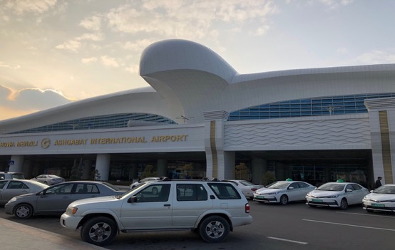

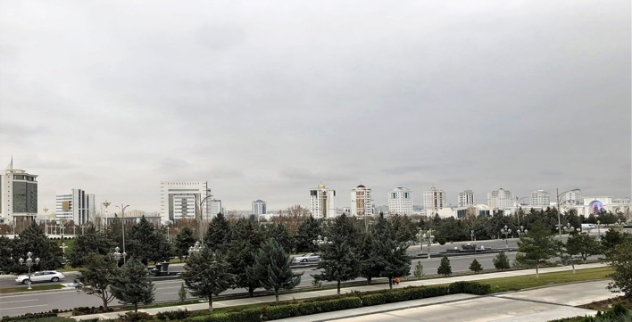
Что мы знали о ней? Страна ковров, небесных коней, ахалтекинцев и верных алабаев, страна пустынь, гор и моря, страна Востока, не похожая на всех своих соседей. Словно средневековые путешественники, отправившие по Великому Шелковому Пути, мы открывали для себя грань за гранью этот роскошный край.
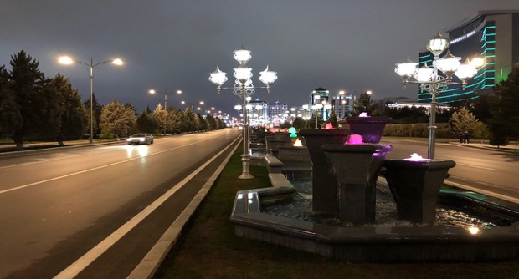
Пять велоятов (провинций), пять гёлей (орнаментов на коврах), пять голов
туркменского орла.
Белоснежной жемчужиной, поблескивающей в вечерних сумерках, встретил нас город любви, Ашхабад, роскошный оазис посреди пустыни.
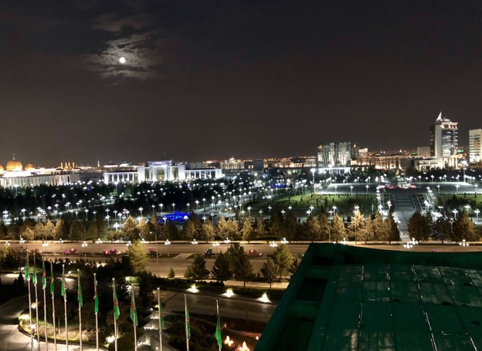

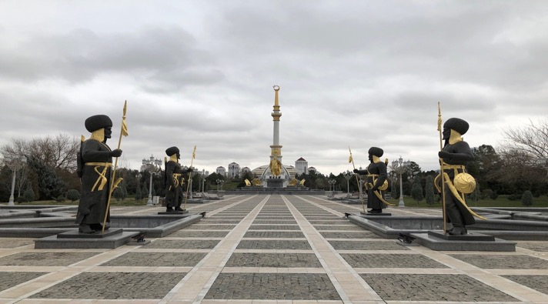
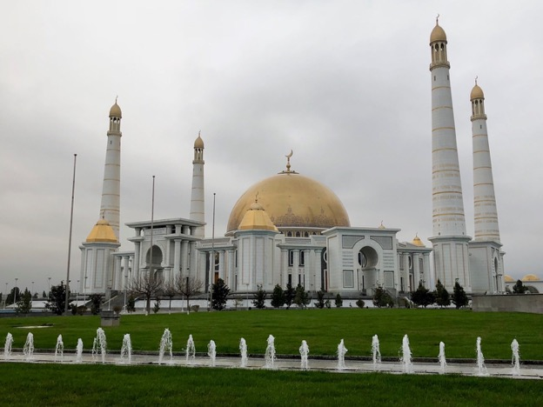
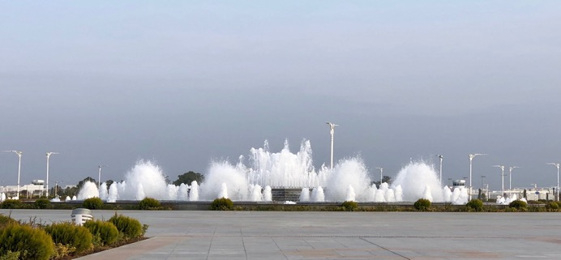
Чудеса из чудес беломраморные дворцы, мечети и золотые статуи, прекрасные магистрали и изобилующие фонтанами парки.

Из одного оазиса направимся к морю в Туркменбаши (Красноводск), увидим промышленный пейзаж, слегка нахмурившись, отвернемся к Седому Каспию, где звезды и вода перетекают одни в другую.

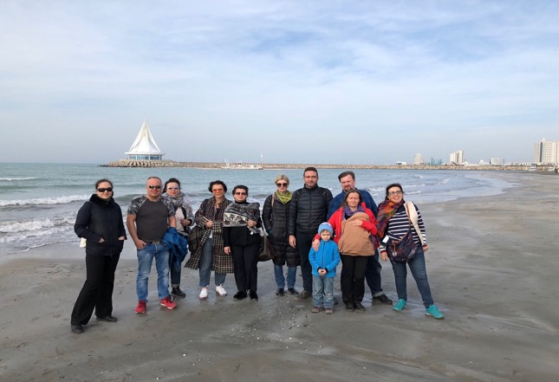
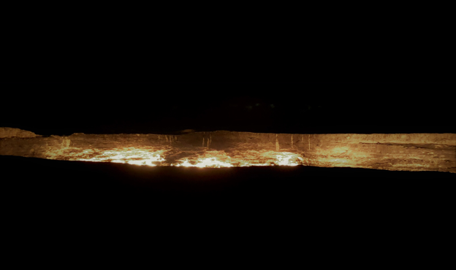

Утолив голод царской рыбой, продолжим свой путь. Проезжая по пустыне, изнывая от дорожной тряски, остановись, путник, не бойся, ведь змеи еще спят, и посмотри вокруг: вот впечатляющие Врата Ада - Дарваза, газовый кратер
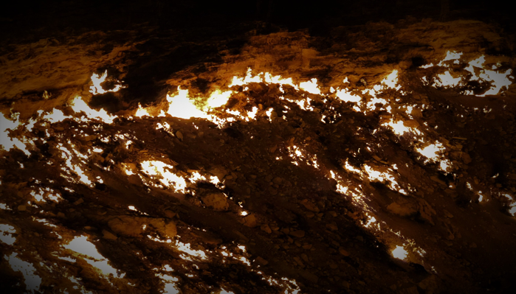

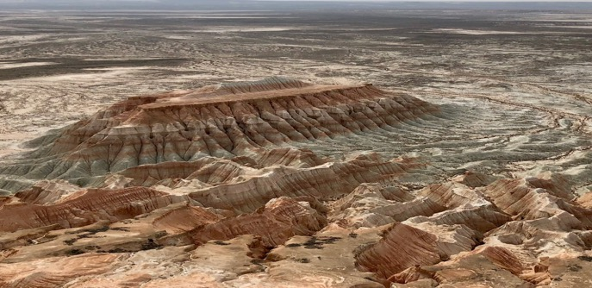
Вот высохшее дно океана, похожее на лунный пейзаж в каньоне Янги-Кала

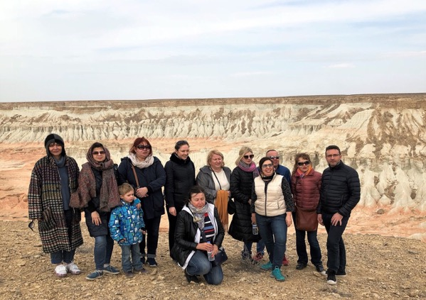

Вот целебное подземное Бахарденское озеро,
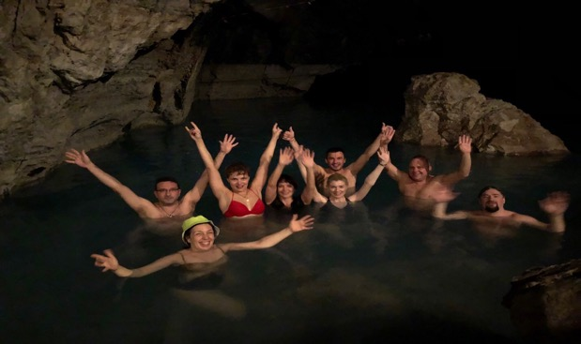

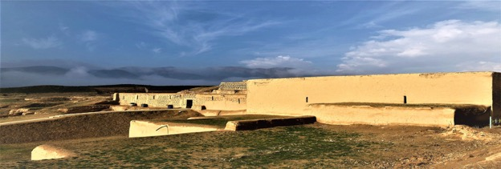
А вот бывшие когда-то центрами Великого Шелкового Пути древние Ниса и Мерв.

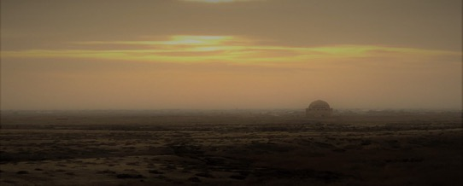
Сколько караванов прошло по этому пути? Вдоль дороги мерно идут корабли пустыни,а рядом, сопровожающие их на небесных конях всадники.

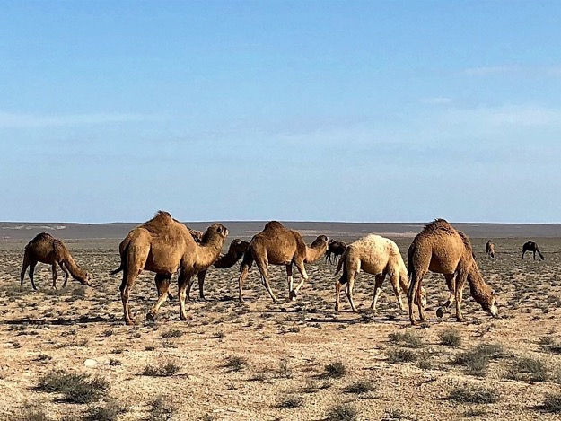

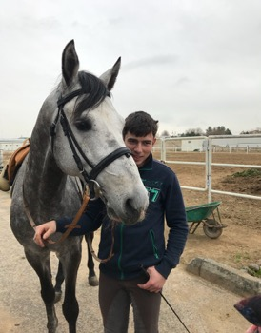
Гордые, статные, бесконечно прекрасные ахалтекинцы и по сей день служат символом Туркменистана.

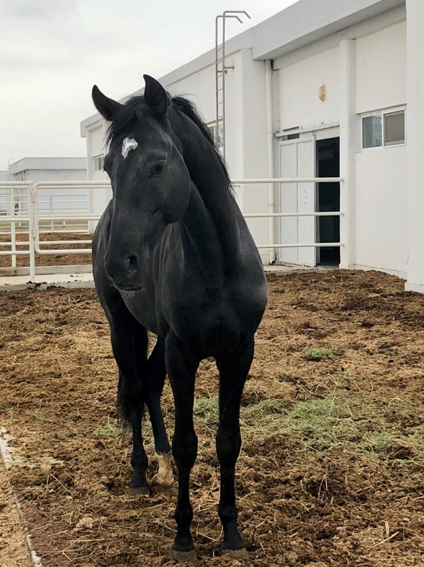
А в конце твоего пути, порадуйся с нами за наших молодых, мы приглашаем тебя на свадьбу.
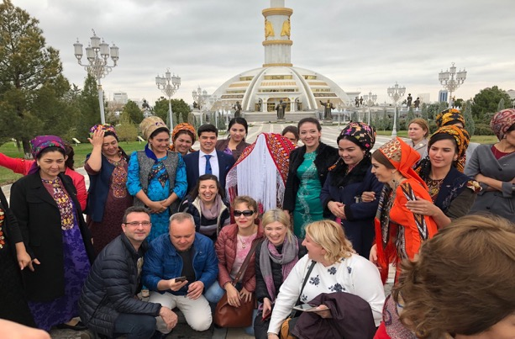
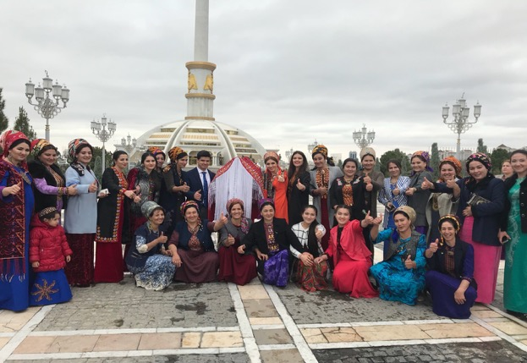

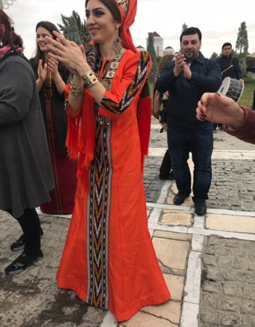
Под звуки дутара станцуй с нами, отведай чурека, утоли жажду горячим чаем из пиалы, полюбуйся красотой наших женщин, восхитись их искусством ковроткачества, погладь наших верных алабаев, и возвращайся, непременно возвращайся, ведь наш край еще полон чудес, которых ты еще не видел...

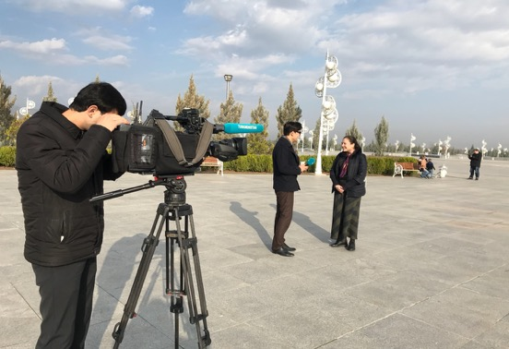
На протяжении всего маршрута нас сопровождал главный канал туркменского телевидения.
Делегация гидов-переводчиков из России – большая редкость и ещё большая радость для туркмен.

